**TUGAS 1 PROYEK PERANGKAT LUNAK**

**METODE PENGEMBANGAN PERANGKAT LUNAK**



Disusun oleh :

Nama : Ahmad Taufik

NIM : A11.2019.12142

Kelas : A11.4605

**Teknik Informatika Fakultas Ilmu Komputer**

**Universitas Dian Nuswantoro Semarang 2022**

**Jelaskan tiga metode pengembangan perangkat lunak !**

**1. Metode Prototype**

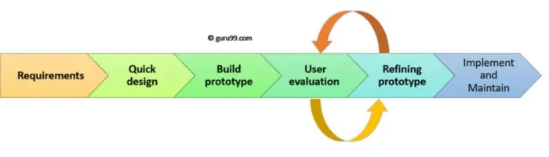

1. **Pengertian Metode Prototype**

Metode Prototype adalah teknik pengembangan sistem yang menggunakan prototype untuk menggambarkan sistem sehingga klien atau pemilik sistem mempunyai gambaran jelas pada sistem yang akan dibangun oleh tim pengembang.

Prototype dalam bahasa Indonesia disebut purwarupa (rupa awal). Prototype adalah rupa awal dari sistem yang menggambarkan rupa akhir dari sebuah sistem.

Ketika revisi selesai dan telah diterima, berarti perangkat lunak telah siap diterjemahkan ke dalam perangkat keras. Kemudian, dilanjutkan dengan proses uji coba dan berbagai revisi sebelum mulai dapat digunakan.

1. **Tahapan Dalam Metode Prototype**

Ada beberapa tahapan dalam metode prototype. Beberapa sumber menyebutkan prototype mempunyai 3,4,5,6 atau 7 tahapan. Dikutip dari guru99 model prototype setidaknya mempunyai 6 tahapan seperti yang terlihat pada gambar diatas.

1. Requirements Gathering and Analysis (Analisis Kebutuhan)

Tahapan model prototype dimulai dari analisis kebutuhan. Dalam tahap ini kebutuhan sistem didefinisikan dengan rinci. Dalam prosesnya, klien dan tim developer akan bertemu untuk mendiskusikan detail sistem seperti apa yang diinginkan oleh user.

1. Quick Design (Desain cepat)

Tahap kedua adalah pembuatan desain sederhana yang akan memberi gambaran singkat tentang sistem yang ingin dibuat. Tentunya berdasarkan diskusi dari langkah 1 diawal.

1. Build Prototype (Bangun Prototipe)

Setelah desain cepat disetujui selanjutnya adalah pembangunan prototipe sebenarnya yang akan dijadikan rujukan tim programmer untuk pembuatan program atau aplikasi.

1. User Evaluation (Evaluasi Pengguna Awal)

Di tahap ini, sistem yang telah dibuat dalam bentuk prototipe di presentasikan pada klien untuk di evaluasi. Selanjutnya klien akan memberikan komentar dan saran terhadap apa yang telah dibuat.

1. Refining Prototype (Memperbaiki Prototipe)

Jika klien tidak mempunyai catatan revisi dari prototipe yang dibuat, maka tim bisa lanjut pada tahapan 6, namun jika klien mempunyai catatan untuk perbaikan sistem, maka fase 4-5 akan terus berulang sampai klien setuju dengan sistem yang akan dikembangkan.

1. Implement Product and Maintain (Implentasi dan Pemeliharaan)

Pada fase akhir ini, produk akan segera dibuat oleh para programmer berdasarkan prototipe akhir, selanjutnya sistem akan diuji dan diserahkan pada klien. Selanjutnya adalah fase pemeliharaan agar sistem berjalan lancar tanpa kendala.

1. **Kekurangan dan Kelebihan Metode Prototype**

Metode ini dapat meningkatkan kompleksitas. Rencana Anda mungkin mulai melampaui rencana awal Anda. Selain itu, Fokus pada prototipe terbatas dapat mengalihkan pengembang dari analisis lengkap proyek dengan benar.

Saat menggunakan model jenis ini, kesalahan biasanya dapat dideteksi lebih cepat dan umpan balik pengguna yang lebih cepat tersedia untuk menghasilkan solusi yang lebih baik. Dalam metodologi ini model kerja dari sistem disediakan, pengguna mendapatkan pemahaman yang lebih baik tentang sistem yang sedang dikembangkan.

**2. Metode Waterfall**

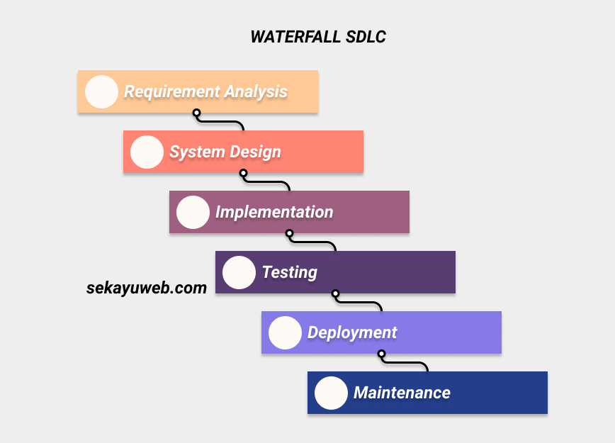

1. **Pengertian Metode waterfall**

Metode waterfall adalah salah satu jenis model pengembangan aplikasi dan termasuk ke dalam classic life cycle (siklus hidup klasik), yang mana menekankan pada fase yang berurutan dan sistematis. Untuk model pengembangannya, dapat dianalogikan seperti air terjun, dimana setiap tahap dikerjakan secara berurutan mulai dari atas hingga ke bawah.

Jadi, untuk setiap tahapan tidak boleh dikerjakan secara bersamaan. Sehingga, perbedaan dari metode waterfall dengan metode agile terletak pada tahapan SDLC -nya. Model ini juga termasuk ke dalam pengembangan perangkat lunak yang terbilang kurang iteratif dan fleksibel. Karena, proses yang mengarah pada satu arah saja seperti air terjun.

1. **Tahapan Model Waterfall**

Setelah mengetahui apa itu metode waterfall, selanjutnya masuk pada pembahasan mengenai tahapan metode waterfall.

1. Requirement

Tahapan metode waterfall yang pertama adalah mempersiapkan dan menganalisa kebutuhan dari software yang akan dikerjakan. Informasi dan insight yang diperoleh dapat berupa dari hasil wawancara, survei, studi literatur, observasi, hingga diskusi.

Biasanya di dalam sebuah perusahaan, tim analis akan menggali informasi sebanyak – banyaknya dari klien atau user yang menginginkan produk beserta dengan kebutuhan sistemnya. Selain itu, juga dapat mengetahui setiap batasan dari perangkat lunak yang akan dibuat.

1. Design

Tahap yang selanjutnya adalah pembuatan desain aplikasi sebelum masuk pada proses coding. Tujuan dari tahap ini, supaya mempunyai gambaran jelas mengenai tampilan dan antarmuka software yang kemudian akan dieksekusi oleh tim programmer.

Untuk proses ini, akan berfokus pada pembangunan struktur data, arsitektur software, perancangan interface, hingga perancangan fungsi internal dan eksternal dari setiap algoritma prosedural. Tim yang mengerjakan tahap ini, biasanya lebih banyak menggunakan UI/UX Designer, atau orang yang memiliki kemampuan dalam bidang desain grafis atau Web Designer.

1. Implementation

Tahapan metode waterfall yang berikutnya adalah implementasi kode program dengan menggunakan berbagai tools dan bahasa pemrograman sesuai dengan kebutuhan tim dan perusahaan. Jadi, pada tahap implementasi ini lebih berfokus pada hal teknis, dimana hasil dari desain perangkat lunak akan diterjemahkan ke dalam bahasa pemrograman melalui tim programmer atau developer.

Di dalam tahap pengembangan, biasanya dibagi lagi menjadi 3 tim yang memiliki tugas yang berbeda. Pertama ada front end (untuk client side), backend (untuk server side), dan full stack (gabungan antara front end dan backend). Selain itu, pada tahap ini juga dilakukan pemeriksaan lebih dalam terkait dengan modul yang sudah dibuat, apakah berjalan dengan semestinya atau tidak.

1. Integration & Testing

Tahap yang keempat, masuk dalam proses integrasi dan pengujian sistem. Pada tahap ini, akan dilakukan penggabungan modul yang sudah dibuat pada tahap sebelumnya. Setelah proses integrasi sistem telah selesai, berikutnya masuk pada pengujian modul.

Yang bertujuan untuk mengetahui apakah perangkat lunak sudah sesuai dengan desain, dan fungsionalitas dari aplikasi apakah berjalan dengan baik atau tidak. Jadi, dengan adanya tahap pengujian, maka dapat mencegah terjadinya kesalahan, bug, atau error pada program sebelum masuk pada tahap produksi. Orang yang bertanggung jawab untuk melakukan testing adalah QA (Quality Assurance) dan QC (Quality Control).

1. Operation & Maintenance

Tahapan metode waterfall yang terakhir adalah pengoperasian dan perbaikan dari aplikasi. Setelah dilakukan pengujian sistem, maka akan masuk pada tahap produk dan pemakaian perangkat lunak oleh pengguna (user). Untuk proses pemeliharaan, memungkinkan pengembang untuk melakukan perbaikan terhadap kesalahan yang ditemukan pada aplikasi setelah digunakan oleh user.

Jadi, pada intinya model waterfall ini dalam proses pemakaiannya mengikuti prinsip dari air terjun. Dimana setiap pekerjaan akan dilakukan secara berurutan mulai dari atas hingga ke bawah. Hal tersebut yang merupakan karakteristik dari SDLC ini.

1. **Kekurangan dan Kelebihan Metode Waterfall**

Metode waterfall melibatkan berbagai proses yang sistematis dan komprehensif. Sumber daya dan tahapan pengerjaannya dikumpulkan secara lengkap sehingga dapat mencapai hasil maksimal. Sayangnya, proses tersebut memakan waktu lebih lama.

Sistem dalam metode waterfall merupakan proses yang baku, sehingga pengembang sulit melakukan improvisasi. Itulah mengapa metode ini dianggap kurang efektif dan seringkali hanya dipakai dalam pengembangan perangkat lunak atau sistem berskala besar.

**3. Metode Spiral**

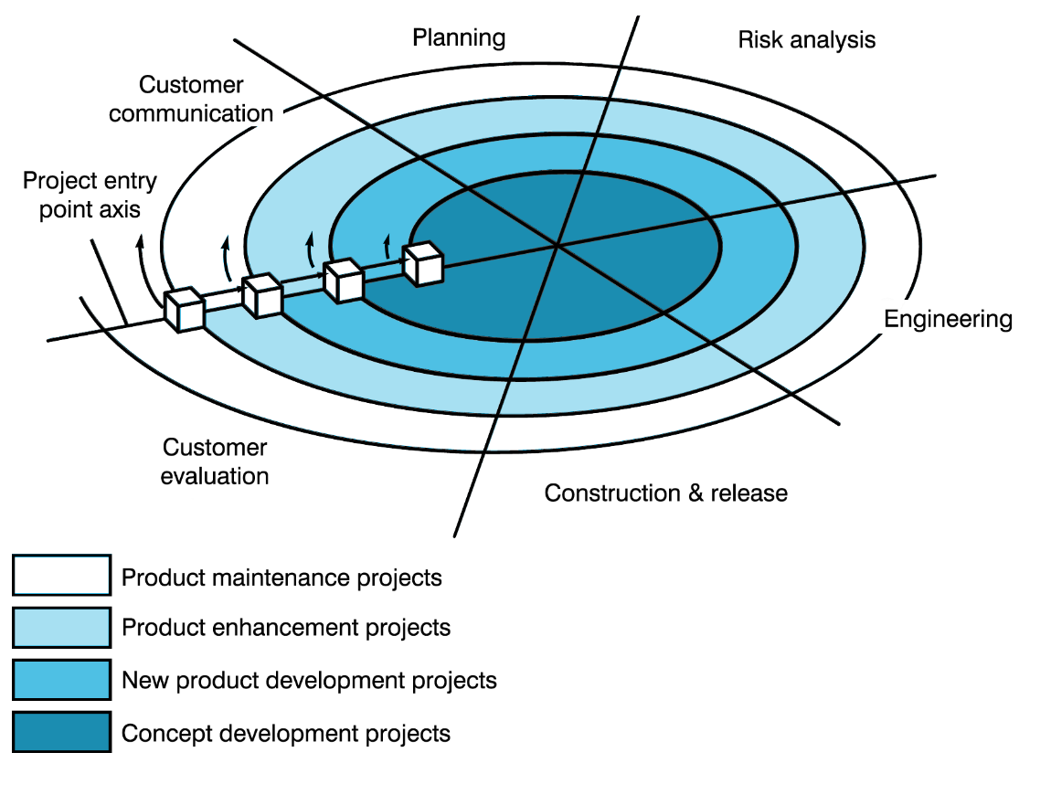

1. **Pengertian Metode Spiral**

Metode Spiral merupakan penggabungan dari model prototyping dan model waterfall. Model prototyping yang fokus pada penyajian atau presentasi kepada user dengan format input dan output kemudian perangkat lunak akan dievaluasi. Metode waterfall yang fokus kepada proses pengembangan perangkat lunak yang sistematis atau berurutan. Pada Metode spiral ini menekankan pada analisa resiko setiap tahapannya.

1. **Tahapan Metode Spiral**
2. Identification

Bertujuan untuk mengumpulkan kebutuhan bisnis di dasar spiral. Identifikasi persyaratan sistem, subsistem, dan unit. Fase ini juga mencakup komunikasi antar user dan development.

1. Design

Fase ini dimulai dengan mendesain konseptual di dasar spiral yang melibatkan desain arsitektur, desain logis dari modul, desain produk fisik, dan desain akhir.

1. Construct or Build

Fase ini mengarah pada produksi produk perangkat lunak yang sebenarnya pada tiap spiral.

1. Evaluation and Risk Analysis

Pada fase ini mengidentifikasi, memperkirakan dan memantau kelayakan teknis dan risiko manajemen, seperti jadwal dan biaya. Setelah pengujian sistem, akhir dari iterasi user akan mengevaluasi prosuk yang sudah dibangun dan akan memberikan feedback.

1. **Kekurangan dan Kelebihan Metode Spiral**

Banyak user yang tidak percaya bahwa pendekatan secara evolusioner dapat dikontrol oleh kedua pihak. Model spiral mempunyai resiko yang harus dipertimbangkan ulang oleh user dan developer.

Pengembang dan pemakai dapat lebih mudah memahami dan bereaksi terhadap resiko setiap tingkat evolusi karena perangkat lunak terus bekerja selama proses.